- Na granicu dva sredstva dielektričnosti εr1 = 3 i εr2 = 1 na kojoj se nalazi slobodni naboj plošne gustoće σ = 4ε0 nailazi iz sredstva 1 električno polje koje ima okomitu i tangencijalnu komponentu: En1 = 2, Et1 = 2 (V/m). Tangencijalna komponenta električnog polja u sredstvu 2 je:
Odg: 2
2) Prostorna gustoća naboja zadana je s: ρ (x,y,z) = ε0 (x-y+3z) Koliki je div E u točki (1,3,1).
Odg: 1
3) Ekvipotencijale nekog električnog polja prikazane su na slici. Zadano je d1 = 10 cm, d2 = 10 cm, d3 = 5 cm. Jakost električnog polja u Vm-1 u točki C je:
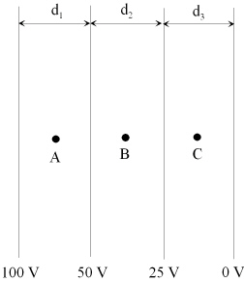
Odg: 500
4) Zračni pločasti kondenzator spojen je na izvor napona U. Ako kondenzatoru povećamo razmak između ploča, naboj na pločama kondenzatora će se:
Odg: smanjiti
5)Tri točkasta naboja iznosa Q1 = -Q, Q2 = Q, Q3 = -0.5Q nalaze se u vrhovima istostraničnog trokuta stranice a prema slici. Za potencijal u težištu trokuta (točka P) vrijedi:
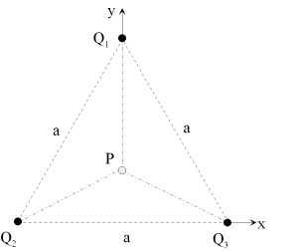
Odg: Potencijal je manji od nule

Evo i moje zadace (u 3 dijela):
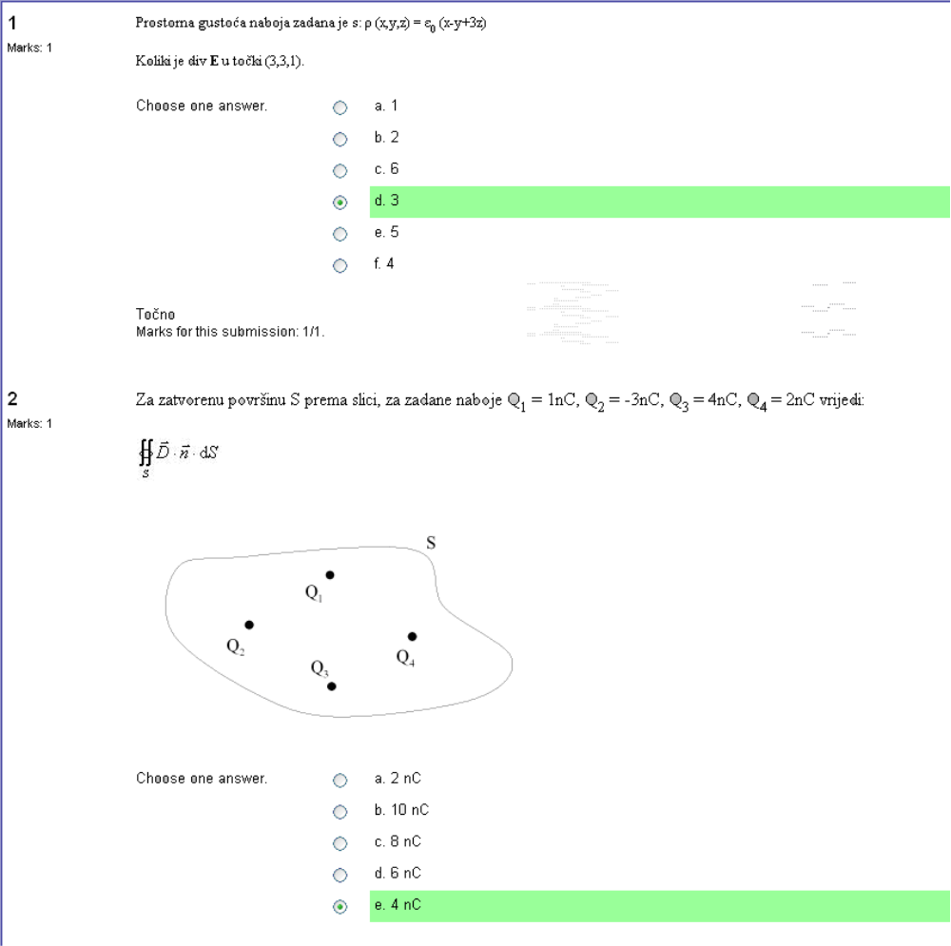
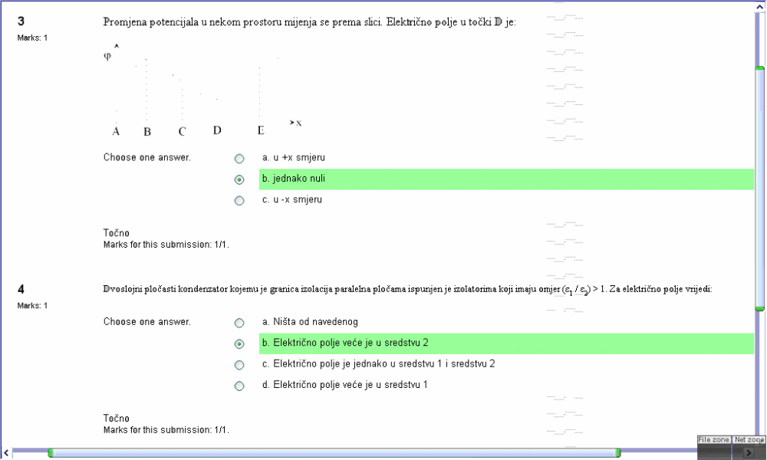
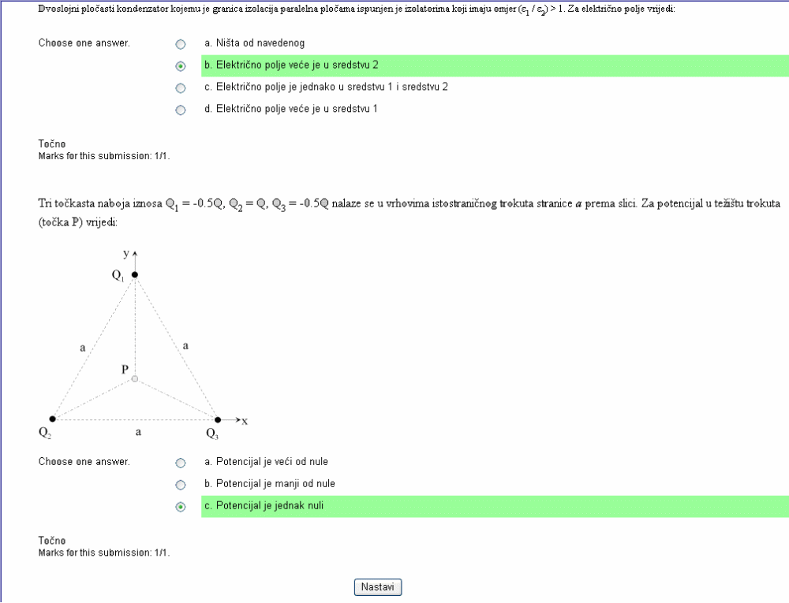

3) Ekvipotencijale nekog električnog polja prikazane su na slici. Zadano je d1 = 10 cm, d2 = 10 cm, d3 = 5 cm. Jakost električnog polja u Vm-1 u točki C je:
Kako to dobiti? Fala!
U homogenom el. polju je E = U/d = 12,5V/2,5 cm = 500 V/m. Inače ova formula slijedi iz formule za napon, U = integral E po dl, pa ako je E = konst. onda taj integral iznosi E*l, tj. E*d.

1
Zračni pločasti kondenzator nabijen je nabojem ± Q i odspojen od izvora. Ako kondenzatoru povećamo razmak između ploča, napon između ploča će se:
Choose one answer.
a. smanjiti
b. povećati
c. neće se promijeniti
2
Promjena potencijala u nekom prostoru mijenja se prema slici. Električno polje u točki A je:
Choose one answer.
a. u -x smjeru
b. jednako nuli
c. u +x smjeru
3
Prostorna gustoća naboja zadana je s: ρ (x,y,z) = ε0 (x-y+3z)
Koliki je div E u točki (3,3,1).
Choose one answer.
a. 6
b. 2
c. 3
d. 4
e. 5
f. 1
4
Za zatvorenu površinu S prema slici, za zadane naboje Q1 = 1nC, Q2 = -3nC, Q3 = 8nC, Q4 = 2nC vrijedi:
Choose one answer.
a. 8 nC
b. 2 nC
c. 10 nC
d. 6 nC
e. 4 nC

5
Tri točkasta naboja iznosa Q1 = -0.5Q, Q2 = Q, Q3 = -0.5Q nalaze se u vrhovima istostraničnog trokuta stranice a prema slici. Za potencijal u težištu trokuta (točka P) vrijedi:
Choose one answer.
a. Potencijal je veći od nule
b. Potencijal je manji od nule
c. Potencijal je jednak nuli

1
Na granicu dva sredstva dielektričnosti εr1 = 2 i εr2 = 1 na kojoj se nalazi slobodni naboj plošne gustoće σ = 2ε0 nailazi iz sredstva 1 električno polje koje ima okomitu i tangencijalnu komponentu: En1 = 1, Et1 = 3 (V/m). Okomita komponenta električnog polja u sredstvu 2 je:
Choose one answer.
a. 4
b. 2
c. 8
d. 10
e. 6
2
Zračni pločasti kondenzator nabijen je nabojem ± Q i odspojen od izvora. Ako kondenzatoru povećamo razmak između ploča, kapacitet kondenzatora će se:
Choose one answer.
a. neće se promijeniti
b. smanjiti
c. povećati
3
Marks: 1
Tri točkasta naboja iznosa Q1 = Q, Q2 = -Q i Q3 = -Q nalaze se u vrhovima istostraničnog trokuta stranice a prema slici. Za komponente polja E = Exax + Eyay + Ezaz u težištu trokuta (točka P) vrijedi:
Choose one answer.
a. Ništa od navedenog
b. Ex < 0, Ey > 0
c. Ex = 0, Ey < 0
d. Ex > 0, Ey > 0
e. Ex < 0, Ey < 0

4
Marks: 1
Promjena potencijala u nekom prostoru mijenja se prema slici. Električno polje u točki E je:
Choose one answer.
a. u -x smjeru
b. jednako nuli
c. u +x smjeru
5
U statičkom električnom polju vrijedi:
Choose one answer.
a. ovisi o c
b. 0
c. <0
d. Q
e. -Q
f. >0
g. ništa od navedenog

Tri točkasta naboja iznosa Q₁ = Q, Q₂ =0.5 Q, Q₃ = -Q nalaze se u vrhovima istostraničnog trokuta stranice a prema slici. Za potencijal u težištu trokuta (točka P) vrijedi:

 | a. Potencijal je manji od nule
 | b. Potencijal je jednak nuli
 | c. Potencijal je veći od nule

2
Zračni pločasti kondenzator nabijen je nabojem ± Q i odspojen od izvora. Ako kondenzatoru povećamo razmak između ploča, napon između ploča će se:

a. povećati
b. smanjiti
c. neće se promijeniti

3
Promjena potencijala u nekom prostoru mijenja se prema slici. Električno polje u točki D je:
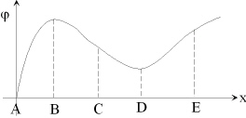
Choose one answer.
a. jednako nuli
b. u +x smjeru
c. u -x smjeru

4
Za zatvorenu površinu S prema slici, za zadane naboje Q₁ = 1nC, Q₂ = -3nC, Q₃ = 8nC, Q₄ = 2nC vrijedi:
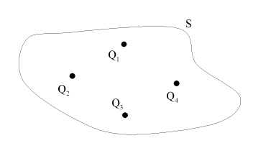
a. 10 nC
b. 4 nC
c. 8 nC
d. 6 nC
e. 2 nC

5
U statičkom električnom polju vrijedi:
rot E =
Choose one answer.
a. <0
b. -Q
c. >0
d. Q
e. 0

- Na granicu dva sredstva dielektričnosti εr1 = 3 i εr2 = 1 na kojoj se nalazi slobodni naboj plošne gustoće σ = 4ε0 nailazi iz sredstva 1 električno polje koje ima okomitu i tangencijalnu komponentu: En1 = 2, Et1 = 2 (V/m). Tangencijalna komponenta električnog polja u sredstvu 2 je:
Odg: 2
2) Prostorna gustoća naboja zadana je s: ρ (x,y,z) = ε0 (x-y+3z) Koliki je div E u točki (1,3,1).
Odg: 1
3) Ekvipotencijale nekog električnog polja prikazane su na slici. Zadano je d1 = 10 cm, d2 = 10 cm, d3 = 5 cm. Jakost električnog polja u Vm-1 u točki C je:
Odg: 500
4) Zračni pločasti kondenzator spojen je na izvor napona U. Ako kondenzatoru povećamo razmak između ploča, naboj na pločama kondenzatora će se:
Odg: smanjiti

Tri točkasta naboja iznosa Q1 = -Q, Q2 = Q, Q3 = -0.5Q nalaze se u vrhovima istostraničnog trokuta stranice a prema slici. Za potencijal u težištu trokuta (točka P) vrijedi:
Odg: Potencijal je manji od nule

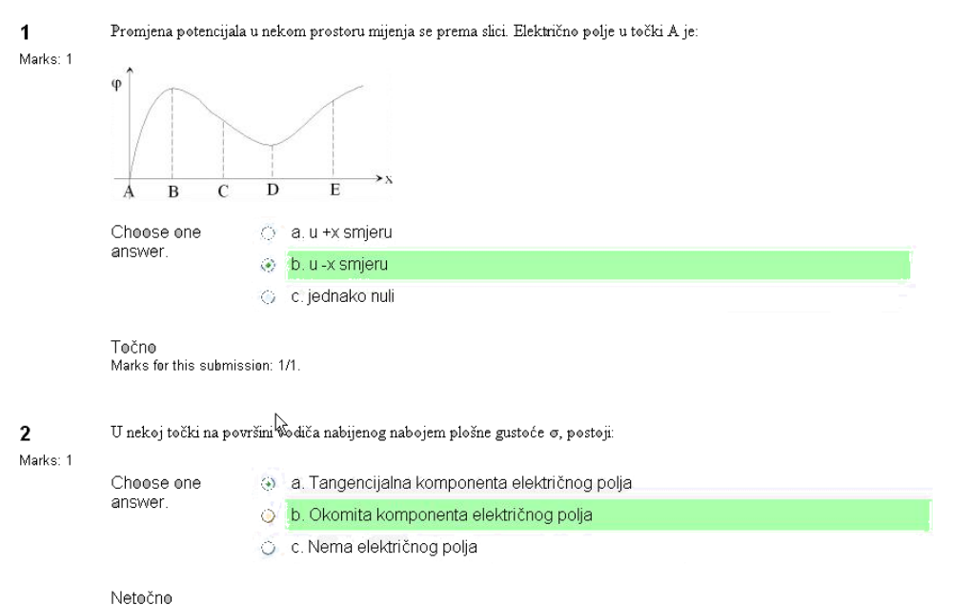
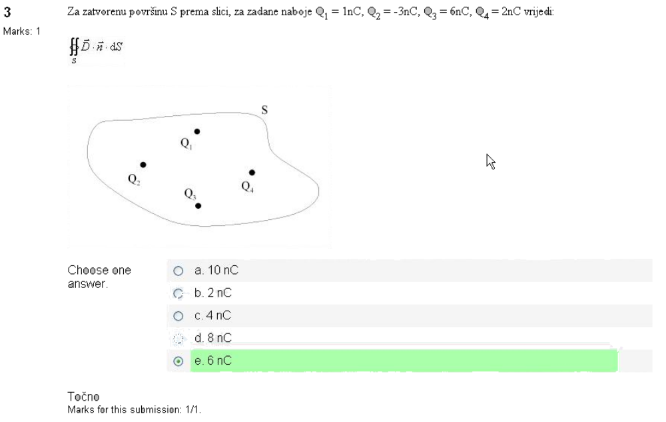

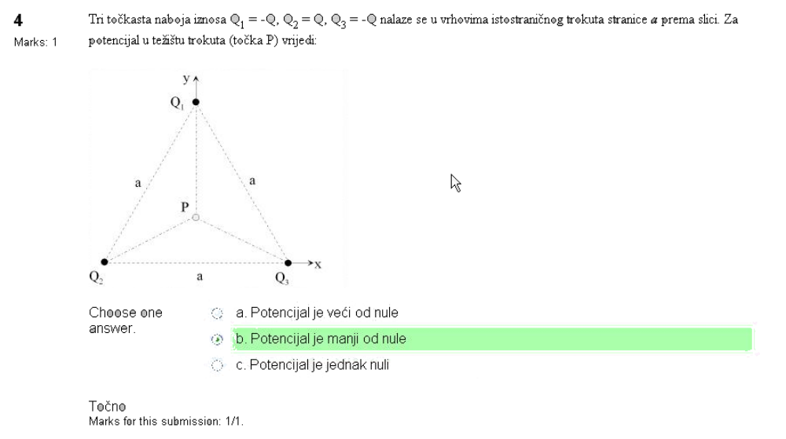

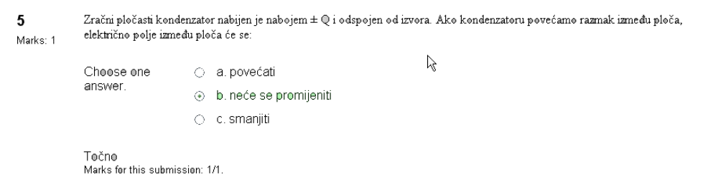

-----------------------------------------------------------------------------------------------------------------
Na granicu dva sredstva dielektričnosti εr1 = 2 i εr2 = 1 na kojoj se nalazi slobodni naboj plošne gustoće σ = 2ε0 nailazi iz sredstva 1 električno polje koje ima okomitu i tangencijalnu komponentu: En1 = 1, Et1 = 3 (V/m). Okomita komponenta električnog polja u sredstvu 2 je:
Odg: 4
Na granicu dva sredstva dielektričnosti εr1 = 3 i εr2 = 1 na kojoj se nalazi slobodni naboj plošne gustoće σ = 4ε0 nailazi iz sredstva 1 električno polje koje ima okomitu i tangencijalnu komponentu: En1 = 2, Et1 = 2 (V/m). Tangencijalna komponenta električnog polja u sredstvu 2 je:
Odg: 2
.....
e - epsilon
Normalna komponenta:
e0(e2E2-e1E1)=sigma
konkretno za prvi slucaj:
e0(e2E2-e1E1)=2*e0
E2=(2+e1*E1)/e2
tangencijalna - cini mi se da na granici ostaje ista
----------------------------------------------------------------------------------------------------------------------------------------
Edit : do 13. posta + moj test

